ΠΑΝΕΠΙΣΤΗΜΙΟ ΠΕΛΟΠΟΝΝΗΣΟΥ
ΣΧΟΛΗ ΕΠΙΣΤΗΜΩΝ ΔΙΟΙΚΗΣΗΣ & ΟΙΚΟΝΟΜΙΑΣ
ΤΜΗΜΑ ΟΙΚΟΝΟΜΙΚΩΝ ΕΠΙΣΤΗΜΩΝ

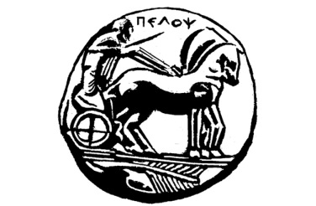

ΠΜΣ ΟΡΓΑΝΩΣΗ ΚΑΙ ΔΙΟΙΚΗΣΗ ΔΗΜΟΣΙΩΝ ΥΠΗΡΕΣΙΩΝ, ΔΗΜΟΣΙΩΝ ΟΡΓΑΝΙΣΜΩΝ ΚΑΙ ΕΠΙΧΕΙΡΗΣΕΩΝ

ΜΕΤΑΠΤΥΧΙΑΚΗ ΔΙΠΛΩΜΑΤΙΚΗ ΕΡΓΑΣΙΑ

Η εσωτερική εκπαιδευτική πολιτική στην Δευτεροβάθμια Εκπαίδευση & πως το
Management μπορεί να κάνει πιο αποδοτικό το Ελληνικό Δημόσιο Σχολείο

Καστραντά Δήμητρα – Θεοδοσία

Επιβλέπων καθηγητής: Λιαργκόβας Παναγιώτης

Ιανουάριος 2015

